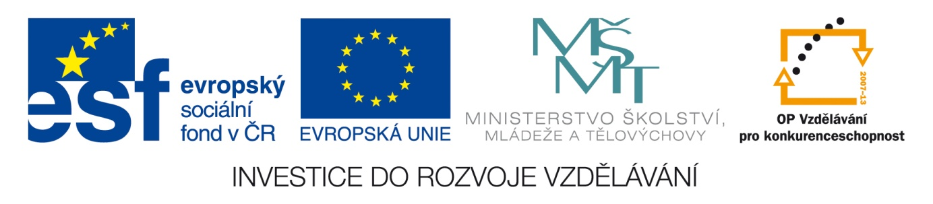

Název školy: Střední průmyslová škola, Ostrava - Vítkovice, příspěvková organizace

Autor: Ing. Vlasta Švachová

Datum: 8. 8. 2012

Název: VY_32_INOVACE_9.1.14

Číslo projektu: CZ.1.07/1.5.00/34.0125

Téma:  **Právo vlastnické – pracovní list**

Anotace: Pracovní list slouží k pochopení práva vlastnického.

Žáci interaktivně, ústně i písemně procvičují dané učivo.

K nejvýznamnějším patří věcné právo. Vlastník je oprávněn předmět držet, užívat a disponovat s ním. Všichni ostatní jsou povinni vlastníkovo právo respektovat a nezasahovat do jeho výkonu.

**Sousedské právo - norma**, podle které každý vlastník musí dbát, aby nad míru přiměřenou poměrům neobtěžovat sousedy např. hlukem, prachem, zápachem, odpady, stíněním. Nesmí ohrozit sousedovu stavbu nebo pozemek úpravami svého pozemku. Vlastník je povinen umožnit vstup na svůj pozemek, stavbu, vyžaduje-li to údržba stavby nebo pozemku.

**Vlastnictví se nabývá smlouvou, např. kupní, směnnou, darovací, rozhodnutím státního orgánu**. Majetek zemřelé osoby přechází na dědice podle norem dědického práva.

Smluvní převod vlastnického práva k movité věci nemusí mít písemnou formu.

**Nálezem ztracené věci** nálezce nenabývá vlastnictví. Je povinen vydat věc vlastníkovi, popř. st. orgánu. Nepřihlásí-li se vlastník do 1 roku od odevzdání nálezu, připadá věc do vlastnictví státu. Nálezce má nárok na náhradu nutných výdajů a na nálezné ve výši 10% nalezené věci.